CHƯƠNG 3: TRUYỀN TẢI THÔNG TIN

# 3.1Băng thông Nyquist

## Bài 1: Cho đường truyền có B = 2.5 MHz. Mức điện áp M = 19. Hãy tính tốc độ tối đa của đường truyền.

## Bài 2: Cho đường truyền có tốc độ tối đa là 10.2 Mbps. Mức điện áp M = 15. Hãy tính băng thông của đường truyền.

## Bài 3: Tính số mức điện áp tối đa để tốc độ đường truyền không vượt quá 19Mbps biết rằng B = 2.5MHz.

## Bài 4: Tính số mức điện áp tối thiểu để tốc độ đường truyền bé nhất bằng 19Mbps biết rằng B = 2.5MHz.

# 3.2. Công thức năng suất Shannon

## Bài 1: Cho đường truyền có thông lượng B =2.5 MHz. SNR = 20 (dB). Tính tốc độ tối đa C của đường truyền.

## Bài 2: Cho SNR = 25.8 (dB). Tốc độ tối đa của đường truyền là 19.2 Mbps. Hãy tính thông lượng B của đường truyền.

## Bài 3: Cho đường truyền có thông lượng B = 2.5 MHz. Tốc độ tối đa của đường truyền là C =21.8Mbps. Hãy tính SNR (dB) của đường truyền?

CHƯƠNG 4: MÔI TRƯỜNG TRUYỀN DẪN

Lan truyền đường thẳng (line-of-sight propagation)

Để truyền sóng viba mặt đất, người ta đặt 2 cột anten với chiều cao cột thứ nhất là 150m và chiều cao của cột thứ hai là 85m. Biết bán kính trái đất là 6378km, hãy tính khoảng cách xa nhất mà hai anten trên đỉnh hai cột có thể truyền sóng thẳng cho nhau (Line-of-sight propagation).

**Suy hao trong không gian**

## Bài 1: Có một kênh truyền tín hiệu thẳng giữa 2 Anten với khoảng cách là 1000m, biết công suất đầu vào là 50W, tần số của tín hiệu là 99.9MHz, độ lợi Anten phát là 2 và độ lợi của Anten thu là 3. Tính công suất tín hiệu thu được.

## Bài 2: Cho một hệ thống truyền thông có hai an-ten cách nhau 38(km). Biết rằng an-ten phát có độ lợi là 21(dB), an-ten thu có độ lợi là 18(dB). Hỏi mức suy hao trong không gian là bao nhiêu (tính bằng dB) với f = 155(MHz).

Bài 3: Có một kênh truyền tín hiệu thẳng giữa 2 Anten với khoảng cách là 30km, tần số của tín hiệu là 3.7MHz, độ lợi của Anten phát là 28dB và độ lợi của Anten thu là 21.5dB. Hãy tính mức suy hao trong không gian (Free Space Loss) của tín hiệu với đơn vị dB.

Bài 4: Có một kênh truyền tín hiệu thẳng giữa 2 Anten với khoảng cách là d, tần số của tín hiệu là 15MHz, độ lợi của Anten phát là 22dB và độ lợi của Anten thu là 26dB. Hãy tính khoảng cách d giữa 2 anten khi biết mức suy hao trong không gian cho phép là 30dB

CHƯƠNG 5: KỸ THUẬT MÃ HÓA TÍN HIỆU

Mã hóa từ dữ liệu số sang tín hiệu số

## 1) Kỹ thuật NRZ-I

Cho dữ kiện bit 0 là 5V, bit1 là 0V.

Cho dãy bit: 101101001 (*thiết bị phát chuỗi bit thành tín hiệu*) Vẽ hình tín hiệu của chuỗi bit này với mã NRZ-I

## 2) Kỹ thuật mã hóa Bipolar-AMI

* 1. Cho dãy bit 010010011. Biết rằng bit 1 trước đó có mức điện áp dương. Hãy vẽ tín hiệu của chuổi với mã hóa bằng mã Bipolar-AMI
  2. Cho dãy bit 0100101011 mã hóa bằng mã Bipolar-AMI và được phát trên kênh có nhiễu. Dạng sóng nhận vào có dạng như sau:

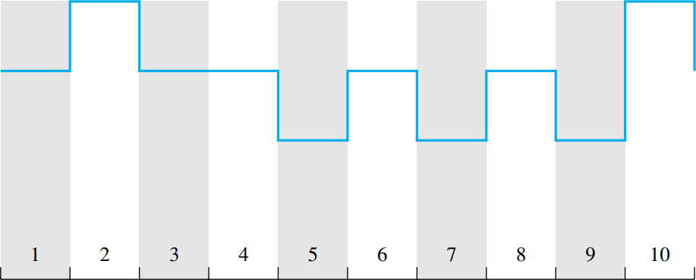

Sóng nhận vào có hợp lệ không, nếu có sai thì ở những vị trí nào?

## 3) Kỹ thuật mã hóa Pseudoternary

Cho dãy bit 01001001110101101101, Biết rằng bit 0 trước đó có mức điện áp dương. Hãy vẽ tín hiệu của chuổi với mã hóa bằng mã Pseudoternary.

## 4) Kỹ thuật mã hóa Manchester

Bit 0: từ điện áp cao xuống điện áp thấp ; Bit 1: từ điện áp thấp lên điện áp cao

Dạng sóng của Hình dưới đây là của luồng dữ liệu nhị phân được mã hóa Manchester. Xác định đầu và cuối chu kỳ bit (tức là trích xuất thông tin đồng hồ) và viết ra chuỗi dữ liệu nhị phân thu được.



## 5) Kỹ thuật mã hóa Differential Manchester

Cho dãy bit 0101001110101101, Biết rằng trước bit 0 tín hiệu có mức thấp. Hãy vẽ tín hiệu của chuổi với mã hóa bằng mã Differential Manchester.

## 6) Bài tập B8ZS

Hãy vẽ tín hiệu số của chuỗi 10000000000010100000000001100000000001 bằng mã B8ZS biết rằng Bit 1 ngay trước chuỗi này có mức điện áp cao.

## 7) Bài tập HDB3

Hãy vẽ tín hiệu số của chuỗi 1000000000000100000000001100001 bằng mã HDB3, biết rằng Bit 1 ngay trước chuỗi này có mức điện áp thấp và có 6 Bits 1 từ lần thay thế trước tới chuỗi này.

Mã hóa từ dữ liệu số sang tín hiệu tuần tự

## 8) Điều biên

Cho dãy bit 101100010 với tốc độ truyền dữ liệu là 2Kbps. Sóng mang với tần số là 8KHz.

Biết rằng 5V là bit 0, 2V là bit 1. Hãy mô tả (vẽ) quá trình điều biên.

## 9) Điều tần

Cho dãy bít 01100110 với tốc độ truyền dữ liệu là 2Kbps. Điều tần cho bit 0 với tần số 6KHz.

Điều tần cho bit 1 với tần số là 4KHz. Mã mô tả (vẽ) quá trình điều tần.

Viết hàm điều chế s(t) của tín hiệu vừa có.

## 10) Điều pha

Cho dãy bit 01100101 với tốc độ truyền dữ liệu là 2Kbps. Điều tần cho bit 0 với tần số 4KHz với pha 0 độ.

Điều tần cho bit 1 với tần số là 4KHz với pha bằng 180 độ . Mã mô tả (vẽ) quá trình điều pha.

Viết hàm điều chế s(t) của tín hiệu vừa có.

Mã hóa dữ liệu tuần tự sang tín hiệu số

# Điều chế PCM

1. Hãy xem xét một tín hiệu âm thanh có các thành phần phổ trong dải tần từ 300 đến 3000 Hz. Giả sử rằng tốc độ lấy mẫu là 7000 mẫu mỗi giây sẽ được sử dụng để tạo ra tín hiệu PCM, sử dung 256 mức lượng tử để lượng tử hóa tín hiệu nầy.

Tính tốc độ dữ liệu của luồng bit sau khi được mã hóa PCM ?

1. Tính tốc độ luồng dữ liệu sau mã hoá với tín hiệu có dải tần 20-1750Hz, dùng 1000 mức lượng tử để lượng tử hoá tín hiệu này. Trong quá trình mã hoá dự phòng thêm 1 bit. Tần số lấy mẫu tự chọn sao cho các mẫu thu được chứa đủ thông tin của tín hiệu ban đầu.

# Điều chế Delta

Dạng sóng như trong Hình bên dưới được điều chế delta. Khoảng thời gian lấy mẫu và kích thước bước được biểu thị bằng lưới như trong hình.

Vẽ hàm bậc thang ( staircase Function) và hoàn tất đầu ra DM.

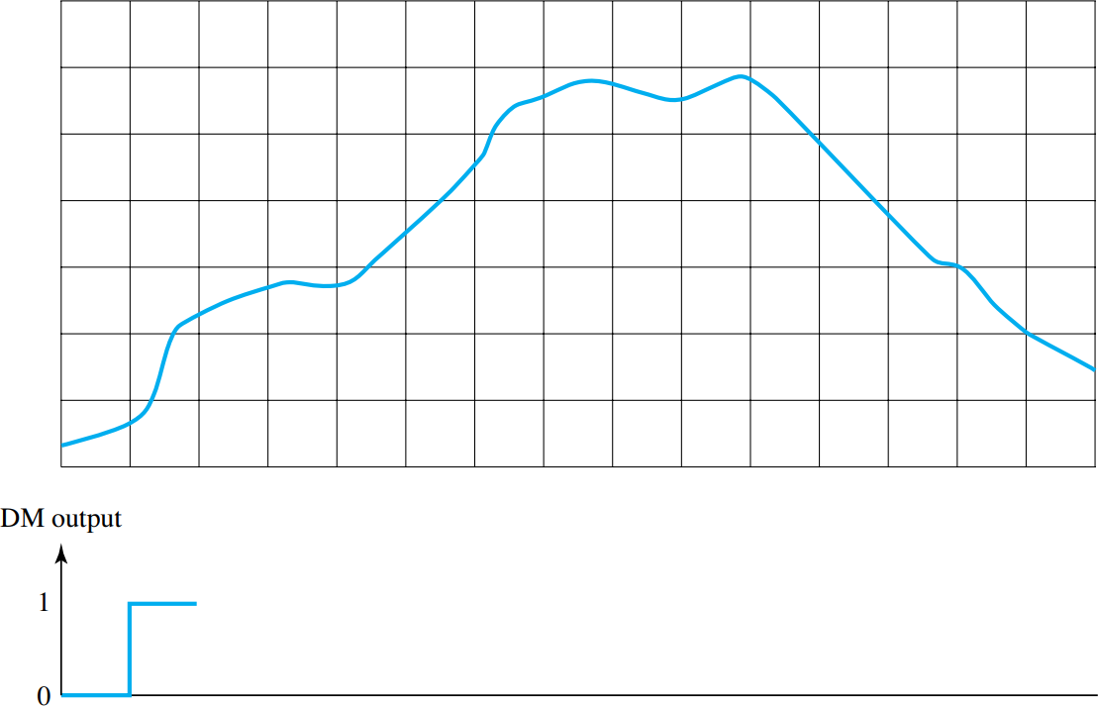

# CHƯƠNG 6: KỸ THUẬT TRUYỀN DỮ LIỆU SỐ

## Kỹ thuật truyền dữ liệu

### Bài 1

Giả sử một file 10.005 byte được gửi qua đường truyền có tốc độ 2400 bps

a. Giả sử dùng phương thức truyền bất đồng bộ, có 1bit Start, 1bit Stop, 7 bit data, không có bit parity. Tính toán thời gian để truyền hết file dữ liệu này.

### b. Giả sử dùng phương thức truyền đồng bộ, với dữ liệu được gửi trong các khung. Mỗi khung bao gồm 1000 ký tự = 7000 bit và tốn 48 bit điều khiển cho mỗi khung.

### Bài 2

Hai thiết bị giao tiếp đang sử dụng kiểm tra parity một bit để phát hiện lỗi. Máy phát sẽ gửi byte 10101010 và do nhiễu kênh, máy thu nhận byte 10011010. Liệu máy thu có phát hiện ra lỗi không? Tại sao có hoặc tại sao không?

### Bài 3

Sơ đồ truyền không đồng bộ sử dụng 8 bit dữ liệu, 1 bit parity, 2 bit stop. Giả sử rằng các mẫu bit được lấy ở giữa thời khoảng bit. Cũng giả sử rằng tại đầu của start bit, xung đồng hồ và các bit đến là cùng pha ( tức độ lệch bằng 0 ). Độ chênh lệch của đồng hồ tối đa có thể chấp nhận được ở máy thu là bao nhiêu phần trăm để không xãy ra lỗi do trược khung?

## Mã phát hiện lỗi và sửa lổi

### Bài 4

01110111 11001100 0  
11011101 10011011 0  
01100000 00100010 0  
11100011 10110110 1  
11101010 00000110 1  
01010011 11000101 0

### Tìm vị trí c ác bit bị lỗi, giả sử bit đầu tiên có vị trí là (0,0)

### Bài 5

Cho chuỗi dữ liệu M= 10110111 và đa thức sinh P = 1101. Hãy tính mã CRC.

### Bài 6

Cho chuỗi dữ liệu M = 11111010101001011001 và đa thức sinh là P = 10001001. Biết rằng mã CRC bằng 1001111. Hãy cho biết mã CRC có tương ứng với dữ liệu và đa thức sinh ở trên không?

### Bài 7

Cho P= 110011 và M= 11100011 tìm CRC

### Bài 8

Tính toán khoảng cách từ mã theo cặp giữa các từ mã sau

**a.** 00100, 10101, 01010, 11011

**b.** 001100, 010101, 101110, 110110

# `CHƯƠNG 7: CÁC GIAO THỨC ĐIỀU KHIỂN LIÊN KẾT DỮ LIỆU

# I. Giao thức STOP-AND-WAIT

**1.** Kích thước gói tin là 10k bytes.

Tốc độ đường truyền: 350kbps.

Propagation delay: 160ms.

Hỏi mất bao lâu để truyền xong 100 gói tin (nghĩa là bên nhận nhận được đủ 100 gói tin không tín ACK cuối cùng - biết rằng ACK có kích thước nhỏ).

**2.** Tốc độ đường truyền :350kbps.

Kích thước gói tin: 10k bytes*.*

Propagation delay: 160ms

Sau 94s, máy tính nhận đã nhận xong bao nhiêu gói tin?

**II.** **Giao thức cửa số trượt**

**3.** Kích thước gói tin: 1000 bytes.

Tốc độ đường truyền: 100Kbps.

Hai hệ thống sử dụng giao thức cửa sổ trượt với độ lớn cửa số bằng 5.

Thời gian lan truyền: 280ms.

Hỏi sau bao nhiêu thời gian thì máy nhận nhận được 47 gói tin. Giả sử kích thước gói tin ACK đủ nhỏ để bỏ qua.

(***Lưu ý: cửa số sau bắt đầu trượt khi đã nhận được ACK của gói đầu tiên của cửa sổ trước đó***).

**III.** **Giao thức HDLC**

**4.** Các gói tin được đánh số thứ tự từ 0 đến 7. Tất cả các gói tin đều là gói tin I. Biết rằng gói tin đầu tiên là I(2,6). Hãy đánh số thứ tự cho tất cả các gói tin còn lại.

I(2,6)

**5.** Trường hợp gói tin bị lỗi (xử lý sử dụng go-back N)

I(2,6)

Trường hợp gói tin bị mất + lỗi (chưa nói đến timer)

I(2,6)

**6.** Hai trạm giao tiếp thông qua liên kết vệ tinh 1 Mbps với độ trễ lan truyền là 270 ms. Vệ tinh chỉ phục vụ để truyền lại dữ liệu nhận được từ trạm này sang trạm khác, với độ trễ chuyển mạch không đáng kể. Sử dụng khung HDLC 1024 bit với số thứ tự 3 bit, thông lượng dữ liệu tối đa có thể là bao nhiêu; tức là, thông lượng của các bit dữ liệu được mang trong các khung HDLC là gì?

# CHƯƠNG 8: KỸ THUẬT GHÉP KÊNH

## I.Ghép kênh theo tần số

**1.** Cho băng thông của đường truyền là 1.5 GHz.

Biết tần số thấp nhất là 101 MHz.

Đường truyền được chia thành 100 băng thông nhỏ hơn, mỗi băng thông là 10MHz.

Hãy viết tần số thấp nhất và tần số cao nhất của băng thông dưới cùng và băng thông trên cùng.

**2.** Ta có 4 nguồn tín hiệu analog (Mỗi tín hiệu analog có dải nền (baseband) giới hạn đến 500 Hz.) sẽ được ghép và truyền qua kênh điện thoại có dải thông từ 400 đến 3200 Hz. Thiết kế một hệ thống liên lạc (sơ đồ khối) cho phép truyền bốn nguồn này qua kênh điện thoại bằng cách sử dụng

a. Ghép kênh phân chia tần số với sóng mang con SSB (đơn biên)

b. Ghép kênh phân chia theo thời gian sử dụng PCM; giả sử các mẫu 4 bit.

**3.** 24 tín hiệu thoại (băng thông 300Hz – 3400Hz ) phải được ghép và truyền qua cáp xoắn. Băng thông cần thiết cho FDM là bao nhiêu? Giả sử hiệu suất băng thông là 1bps / Hz, băng thông cần thiết cho TDM sử dụng PCM là bao nhiêu? .

**4.** Tìm số lượng thiết bị sau đây có thể được phục vụ bởi đường dây TDM loại DS-1 nếu 1% công suất đường dây DS-1 được dành cho mục đích đồng bộ hóa.

a. Thiết bị đầu cuối 110 bps

b. Đầu cuối máy tính 300 bps

c. Thiết bị đầu cuối 1200 bps

d. Cổng ra máy tính 9600 bps

e. Đường dây tần số giọng nói PCM 64 kbps

**5.** 16 luồn dữ liệu tốc độ 9600 bps sẽ được ghép kênh bằng TDM. Bỏ qua các bit đầu khung TDM ( overhead bits), tổng dung lượng cần thiết cho TDM đồng bộ là bao nhiêu?

**6.** Thiết kế đường truyền TDM để hỗ trợ 30 kênh thoại sử dụng các mẫu 6 bit và cấu trúc tương tự như DS-1. Xác định tốc độ bit yêu cầu.

# CHƯƠNG 9: KỸ THUẬT TRẢI PHỔ

## I. FHSS

**1.** Hệ thống FHSS sử dụng tổng băng thông Ws = 400 MHz và băng thông kênh riêng lẻ Wd = 100 Hz. Số bit tối thiểu của PN là bao nhiêu để thỏa mãn trong trường hợp này?

**2.** Xem xét một lược đồ MFSK với Wc = 250 kHz, Wd = 25 kHz, và M = 8 (L = 3 bits )

a. Thực hiện gán tần số cho tám tổ hợp 3 bit có thể có.

b. Áp dụng FHSS cho sơ đồ MFSK này với k=2, tức là hệ thống sẽ nhảy giữa bốn tần số sóng mang khác nhau. Mở rộng kết quả câu (a, vẽ sơ đồ hiển thị 8 x 4 = 32 tần số được gán.

**3.** Cho một hệ thống trải phổ nhẩy tần chậm với các tham số là M=4, k=3, Tc=1.5Ts, cho biết:

* Chuỗi PN (Pseudonoise) là: 010100111101010010
* Chuỗi dữ liệu nhị phân cần gửi (input binary data) là: ‘100101101110000101.

Hãy vẽ biểu đồ thể hiện các tần số của tín hiệu được gửi.

## II. Trải phổ dãy trực tiếp DSSS

**4.** Cho chuỗi data như sau: 10010011, chuỗi PN: 1011001000110101 00010110 gấp 3 lần data. Hãy viết chuỗi được mã hóa ở đầu ra phía phát.

**5.** Hình sau mô tả một sơ đồ đơn giản để mã hóa CDMA. Có 7 kênh logic, tất cả đều sử dụng DSSS với mã trải rộng(spreading code) là 7 bit. Giả sử rằng tất cả các nguồn đều được đồng bộ hóa. Tìm Spreading code của 7 kênh nầy.

